STRATEGI PENGEMBANGAN WISATA SUSUR SUNGAI MAHAKAM BERDASARKAN DIVERSITAS BUDAYA DI KUTAI KARTANEGARA

STRATEGIES FOR DEVELOPING MAHAKAM RIVER CRUISE TOURISM ROOTED IN CULTURAL DIVERSITY IN KUTAI KARTANEGARA

¹⁾ Daryono, ²⁾ Finnah Fourqoniah, ³⁾ Adietya Arie Hetami, ⁴⁾ Fareis Althalets,
⁵⁾ Joko Sabtohadi

^{1,2,3,4)} Universitas Mulawarman
⁵⁾ Brida Kab.Kutai Kartanegara E-mail: daryono@fisip.unmul.ac.id

ABSTRACT.
This study examines the development of Mahakam River cruise tourism in Kutai Kartanegara by integrating historical, cultural, and geographical elements as primary attractions. Through a qualitative descriptive approach, the research highlights significant potential in historical sites like the Yupa Inscription, the traditions of the Dayak Kenyah tribe in Sebulu, and the iconic ecosystem of the Mahakam Dolphin. However, challenges remain, including limited infrastructure, suboptimal accessibility, and a lack of cohesive promotion strategies. Key recommendations include strengthening cultural narratives through storytelling, improving community-based tourism facilities, implementing integrated digital promotion, and advancing environmental conservation efforts. These strategies aim to enhance the region's tourism appeal while supporting the sustainable preservation of its cultural and natural heritage.

Keywords: River Cruise Tourism, Kutai Kartanegara, Cultural Diversity, Storytelling, Sustainable Tourism

ABSTRAK

Kajian ini menganalisis pengembangan wisata susur Sungai Mahakam di Kutai Kartanegara, memadukan sejarah, budaya, dan geografis sebagai daya tarik utama. Dengan pendekatan kualitatif deskriptif dan Partisipasi Masyarakat (PAR), kajian ini menemukan potensi besar pada peninggalan sejarah seperti Prasasti Yupa, tradisi suku Dayak Kenyah di Sebulu, dan ikon ekosistem Pesut Mahakam. Namun, terdapat tantangan berupa infrastruktur yang terbatas, aksesibilitas yang belum optimal, serta minimnya promosi terpadu. Rekomendasi utama meliputi penguatan narasi budaya melalui storytelling, peningkatan fasilitas wisata berbasis komunitas, promosi digital terpadu, dan upaya konservasi lingkungan. Strategi ini diharapkan mampu meningkatkan daya tarik wisata dan mendukung keberlanjutan pelestarian warisan budaya dan alam.

Kata Kunci : Wisata Susur Sungai, Kutai Kartanegara, Diversitas Budaya, Storytelling, Pariwisata Berkelanjutan

PENDAHULUAN
Pariwisata telah lama dikenal sebagai salah satu pendorong utama pertumbuhan ekonomi daerah, terutama karena kemampuannya dalam meningkatkan pendapatan lokal, menciptakan lapangan kerja, dan melestarikan warisan budaya (Yoeti, 2016). Dalam beberapa tahun terakhir, perhatian terhadap pariwisata berkelanjutan dan berbasis masyarakat semakin meningkat, seiring dengan upaya banyak daerah untuk menyeimbangkan antara pembangunan ekonomi, pelestarian budaya, dan perlindungan lingkungan (UNWTO, 2022; OECD, 2021).
Salah satu wilayah yang memiliki potensi besar untuk pengembangan pariwisata tersebut adalah Kabupaten Kutai Kartanegara di Provinsi Kalimantan Timur. Wilayah ini memiliki posisi yang strategis di sepanjang Sungai Mahakam, yang tidak hanya menjadi jalur transportasi penting bagi masyarakat lokal, tetapi juga merupakan bagian dari narasi sejarah dan budaya daerah. Di wilayah ini berdiri Kerajaan Kutai Martadipura, yang dikenal sebagai kerajaan Hindu tertua di Indonesia (Sunaryo, 2013). Kekayaan budaya tersebut, dipadukan dengan keindahan alam, menjadikan Kutai Kartanegara sangat potensial untuk dikembangkan sebagai destinasi wisata budaya dan ekowisata.
Namun demikian, pengembangan pariwisata di Kutai Kartanegara masih menghadapi berbagai tantangan. Beberapa di antaranya adalah terbatasnya aksesibilitas, minimnya sarana dan prasarana pendukung, serta rendahnya kesadaran masyarakat terhadap potensi pariwisata sebagai alat pembangunan berkelanjutan (Suwantoro, 2004; Novelli, 2020). Oleh karena itu, dibutuhkan pendekatan yang lebih strategis dan inklusif yang mampu menyelaraskan narasi sejarah dengan perencanaan destinasi, peningkatan infrastruktur, dan pemberdayaan masyarakat lokal (Sugiyono, 2013; Sunaryo, 2013).
Kajian ini bertujuan untuk
mengeksplorasi bagaimana storytelling budaya dan potensi wisata susur sungai Mahakam dapat dikembangkan menjadi produk wisata terpadu. Dengan pendekatan yang menggabungkan narasi sejarah, partisipasi masyarakat, dan pengemasan paket wisata secara operasional, penelitian ini diharapkan dapat menghasilkan panduan praktis pengembangan pariwisata berkelanjutan di Kutai Kartanegara.

METODE
Kajian ini menggunakan pendekatan kualitatif deskriptif, yang bertujuan untuk menggambarkan potensi dan tantangan destinasi wisata di Kabupaten Kutai Kartanegara secara mendalam dan faktual. Metode penelitian dirancang untuk menjawab rumusan masalah terkait penselarasan cerita sejarah, pengembangan destinasi berbasis diversitas budaya, dan produksi luaran strategis seperti paket wisata.

Lokasi Kajian
Kajian ini berfokus pada pengembangan wisata susur Sungai Mahakam dengan mempertimbangkan dua jalur utama, yaitu jalur darat dan jalur sungai menggunakan kapal wisata. Pendekatan ini bertujuan untuk memberikan perspektif yang lebih luas terhadap kebutuhan infrastruktur, aksesibilitas, serta pengalaman wisatawan dalam menikmati keindahan dan keunikan destinasi wisata di sepanjang sungai.
Perjalanan wisata susur Sungai Mahakam dimulai dari Tenggarong, dengan destinasi seperti Museum Mulawarman dan Planetarium, lalu berlanjut ke Sebulu, mengunjungi Desa Budaya Lekaq Kidau dan Lamin Adat Dayak Kenyah. Dari sana, wisatawan melanjutkan ke Muara Kaman, mengeksplorasi Danau Muara Siran dan Situs Kerajaan Kutai Mulawarman Ing Martadipura sebelum menuju Kota Bangun untuk mengunjungi Desa Wisata Pela dan menikmati sunset di Danau Semayang. Perjalanan dapat diperpanjang ke Muara Muntai dan Muara Wis, termasuk Danau Melintang dan Desa Muara Enggelam, menawarkan pengalaman ekowisata dan budaya yang mendalam.

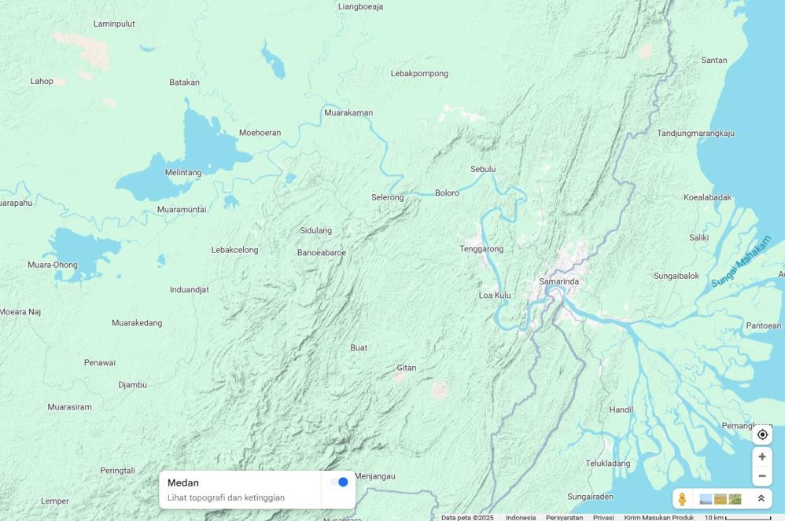
Gambar 1. Lokasi Kajian: Dari Tenggarong menuju Kawasan Danau di pedalaman Sungai Mahakam ke arah barat.

Teknik Pengumpulan Data
Observasi Lapangan: Mengidentifikasi kondisi aktual di lokasi wisata seperti di Tenggarong, Sebulu, Muara Kaman, dan Kota Bangun. Fokus observasi pada infrastruktur, atraksi wisata, dan aktivitas ekonomi masyarakat.
Wawancara Mendalam: Melibatkan tokoh masyarakat, pemangku adat, pemerintah setempat, serta pelaku usaha pariwisata untuk mendapatkan perspektif lokal dan profesional tentang tantangan serta peluang pengembangan wisata.
Studi Dokumen: Analisis kebijakan daerah, seperti RPJMD dan RIPPARKAB, serta literatur tentang kepariwisataan berbasis budaya dan alam.

Teknik Analisis Data
Penelitian ini menggunakan analisis kualitatif dengan beberapa langkah sistematis:
Reduksi Data: Menyaring data yang relevan dengan tujuan penelitian, seperti isu aksesibilitas, sarana-prasarana, dan narasi budaya.
Penyajian Data: Data disusun dalam format tabel, peta, dan narasi untuk
menampilkan potensi dan permasalahan secara terstruktur.
Penarikan Kesimpulan: Menginterpretasikan hasil analisis untuk menghasilkan rekomendasi strategis, seperti storytelling budaya, desain paket wisata, dan perencanaan infrastruktur.

Pendekatan 4A Pariwisata
Penelitian ini juga mengadopsi kerangka kerja 4A (Attractions, Accessibility, Amenities, Ancillary Services) untuk mengevaluasi daya tarik wisata, aksesibilitas, fasilitas, serta layanan pendukung. Metode ini relevan untuk menganalisis potensi dan kebutuhan wisata di kawasan Sungai Mahakam dan sekitarnya (Yoeti, 2016).

Partisipasi Aktif Masyarakat (PAR)
Menggunakan metode Participatory Action Research (PAR), penelitian melibatkan masyarakat lokal dalam proses identifikasi potensi dan desain solusi berbasis kebutuhan komunitas. Pendekatan ini memastikan keberlanjutan hasil kajian.
Metode ini memberikan fondasi kuat untuk menjawab tantangan pengembangan destinasi wisata berbasis budaya dan ekowisata secara holistik dan berkelanjutan.

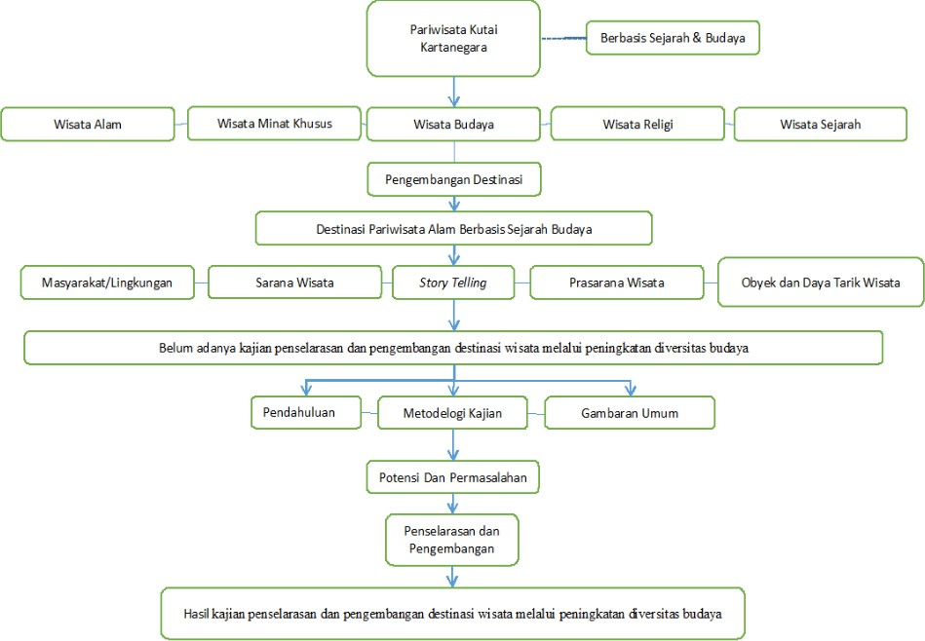
Gambar 2. Kerangka berpikir

HASIL DAN PEMBAHASAN

Geografi Wilayah Kutai Kartanegara
Kabupaten Kutai Kartanegara terletak di Provinsi Kalimantan Timur, dengan koordinat geografis antara 115°26'28" BT - 117º36'43" BT dan 1º28'21" LU - 1º08'06" LS.
Wilayah ini memiliki posisi yang strategis karena berbatasan dengan Kabupaten Malinau di sebelah utara, Kabupaten Kutai Timur dan Selat Makassar di timur, Kabupaten Penajam Paser Utara dan Kota Balikpapan di selatan, dan Kabupaten Kutai Barat sebelah barat.
Dengan luas wilayah mencapai 27.263,10 km², Kutai Kartanegara menyumbang sekitar 12,89% dari total luas Provinsi Kalimantan Timur. Kabupaten ini terdiri dari 18 kecamatan dan 237 desa/kelurahan, dengan pusat pemerintahan berada di Tenggarong, yang juga dikenal sebagai kota budaya dengan warisan sejarah Kesultanan Kutai Kartanegara.

Topografi
Kabupaten ini memiliki kondisi geografis yang cukup beragam, mulai dari dataran rendah hingga perbukitan. Sungai Mahakam menjadi elemen utama dalam lanskap wilayah ini, memberikan sumber
kehidupan bagi masyarakat dan mendukung ekosistem air tawar. Daerah pesisir sungai banyak ditempati oleh pemukiman yang bergantung pada perikanan dan transportasi air.

Kawasan Perairan
Kutai Kartanegara memiliki kawasan perairan seluas 4.097 km², termasuk sungai, danau, dan kawasan rawa. Danau Semayang, Danau Melintang, dan Danau Jempang merupakan bagian dari sistem perairan yang berfungsi sebagai kawasan ekowisata sekaligus habitat pesut Mahakam, spesies yang kini terancam punah.

Potensi Geografi untuk Pengembangan Wisata
- Sungai Mahakam sebagai jalur utama wisata susur sungai, menghubungkan berbagai destinasi budaya dan ekowisata.
- Danau-danau besar menjadi potensi wisata berbasis alam dan konservasi, menarik bagi wisatawan yang tertarik dengan ekosistem air tawar.
- Perbukitan dan hutan tropis di beberapa wilayah kecamatan seperti Muara Kaman dan Kota Bangun dapat

dikembangkan sebagai ekowisata berbasis petualangan.
Geografi Kutai Kartanegara menunjukkan bahwa wilayah ini memiliki kekayaan alam dan keterkaitan dengan sejarah, menjadikannya daerah yang sangat potensial untuk dikembangkan sebagai destinasi pariwisata yang berkelanjutan.

Demografi
Jumlah penduduk Kabupaten Kutai Kartanegara pada tahun pada tahun 2023 mencapai 786.123 jiwa, tersebar di 18 kecamatan dan 237 desa/kelurahan. Kecamatan dengan jumlah penduduk tertinggi adalah Tenggarong, dengan sekitar 128.052 jiwa. Pertumbuhan penduduk mengalami fluktuasi setiap tahunnya, dipengaruhi oleh faktor migrasi dan perkembangan ekonomi.

Daya Tarik, Potensi, dan Permasalahan Pengembangan Pariwisata
Pariwisata di Kabupaten Kutai Kartanegara memiliki potensi besar, baik dari segi budaya, sejarah, maupun ekowisata. Namun, dalam pengembangannya, terdapat berbagai tantangan yang perlu diatasi agar dapat menjadi destinasi unggulan. Analisis ini mencakup tiga aspek utama: Daya Tarik Wisata, Potensi Pengembangan, dan Permasalahan yang dihadapi.

Daya Tarik Wisata
Daya tarik wisata merupakan unsur utama dalam industri pariwisata yang mampu menarik minat pengunjung dan membangun identitas destinasi. Menurut Yoeti (2016), daya tarik wisata dapat dikelompokkan menjadi tiga kategori utama: wisata alam, budaya, dan buatan.

Wisata Budaya dan Sejarah
Kutai Kartanegara dikenal sebagai daerah yang kaya akan sejarah, dengan berbagai situs yang masih dilestarikan hingga kini. Salah satu yang paling berpengaruh adalah Museum Mulawarman, yang menyimpan peninggalan Kesultanan Kutai Kartanegara Ing Martadipura (Sunaryo, 2013). Selain itu, upacara adat seperti Festival Erau, yang digelar secara rutin, menjadi atraksi utama bagi wisatawan yang ingin mengenal
lebih dalam budaya Kutai (Suwantoro, 2004).

Wisata Ekowisata
Ekowisata berbasis alam menjadi daya tarik unggulan di Kutai Kartanegara, terutama kawasan Sungai Mahakam, Danau Semayang, dan Danau Melintang. Kawasan ini memiliki biodiversitas tinggi, termasuk spesies langka seperti Pesut Mahakam (Orcaella brevirostris), yang menjadi ikon konservasi sungai tersebut (Sugiyono, 2013). Selain itu, perkampungan nelayan seperti Desa Wisata Pela menawarkan pengalaman unik bagi wisatawan yang ingin mengenal kehidupan masyarakat lokal dan praktik ekowisata.

Wisata Buatan
Kutai Kartanegara juga memiliki berbagai destinasi wisata buatan, seperti Pulau Kumala dan Planetarium Tenggarong, yang menawarkan atraksi modern bagi wisatawan lokal dan internasional (Sugiama, 2011).

Potensi Pengembangan
Potensi pengembangan pariwisata Kutai Kartanegara sangat besar, mengingat lokasi strategisnya serta keanekaragaman atraksi yang tersedia. Beberapa aspek yang menjadi fokus pengembangan adalah:

Peningkatan Infrastruktur dan Aksesibilitas
Aksesibilitas ke lokasi wisata masih menjadi kendala utama dalam meningkatkan jumlah kunjungan wisatawan. Peningkatan sarana transportasi seperti dermaga wisata, jalur kapal wisata, dan penambahan papan informasi di lokasi strategis dapat meningkatkan daya tarik destinasi wisata (Sunaryo, 2013).

Penguatan Storytelling Wisata
Destinasi wisata di Kutai Kartanegara memiliki nilai sejarah dan budaya yang kuat, tetapi belum dikemas secara optimal dalam storytelling. Pengalaman wisatawan dapat diperkuat dengan narasi yang menarik mengenai sejarah dan budaya lokal, termasuk informasi tentang Kesultanan Kutai, kehidupan suku Dayak, dan konservasi ekosistem sungai (Yoeti, 2016).

Pengembangan Wisata Susur Sungai
Dengan potensi geografis Sungai Mahakam yang luas, wisata susur sungai bisa menjadi produk unggulan. Desa Pela dan Muara Kaman memiliki ekosistem dan budaya yang dapat dikemas dalam paket wisata berbasis ekowisata (Suwantoro, 2004).

Permasalahan Pengembangan Wisata
Meskipun memiliki potensi besar, pariwisata di Kutai Kartanegara masih menghadapi beberapa tantangan utama yang perlu diselesaikan:

Infrastruktur dan Aksesibilitas yang Belum Optimal
Salah satu kendala terbesar dalam pengembangan pariwisata Kutai Kartanegara adalah aksesibilitas. Jalan menuju beberapa destinasi masih sulit dijangkau, terutama yang berbasis ekowisata seperti Danau Semayang dan Muara Siran. Transportasi sungai juga perlu ditingkatkan, termasuk standarisasi kapal wisata dan dermaga untuk memberikan pengalaman yang lebih nyaman bagi wisatawan (Sunaryo, 2013).

Kurangnya Storytelling dan Promosi
Banyak destinasi wisata di Kutai Kartanegara yang memiliki nilai budaya tinggi tetapi belum dikemas dengan strategi promosi yang efektif. Storytelling adalah aspek penting yang dapat meningkatkan nilai tambah wisata, memperkuat branding destinasi, dan meningkatkan minat wisatawan (Sugiyono, 2013).

Keberlanjutan dan Konservasi Lingkungan
Ekosistem Sungai Mahakam dan kawasan danau menghadapi tantangan serius akibat polusi dan eksploitasi sumber daya alam. Pendekatan pengelolaan berbasis ekowisata, dengan mengedepankan konservasi dan keseimbangan antara kepentingan ekonomi dan lingkungan, menjadi solusi yang perlu diterapkan (Yoeti, 2016).

Identifikasi Penselarasan Cerita Sejarah, Budaya, dan Geografis dalam Pemanfaatan Daya Tarik Wisata

Kutai Kartanegara
Kutai Kartanegara memiliki warisan sejarah yang sangat kaya, termasuk peninggalan Kesultanan Kutai Kartanegara yang masih terjaga hingga kini. Museum Mulawarman, yang dulunya merupakan istana kerajaan, menyimpan berbagai artefak bersejarah seperti singgasana, koleksi keramik kuno, dan manuskrip kerajaan (Sunaryo, 2020). Selain itu, Festival Erau, yang merupakan tradisi adat Kesultanan, menjadi simbol budaya yang terus hidup dan menarik wisatawan dari berbagai daerah (Pine & Gilmore, 2019).
Narasi sejarah ini dapat diperkuat dengan pendekatan storytelling berbasis teknologi, seperti augmented reality (AR), untuk menghidupkan kembali suasana kerajaan di masa lalu. Hal ini telah terbukti efektif dalam meningkatkan pengalaman wisatawan di destinasi sejarah lainnya (Wang et al., 2022).
Secara geografis, Kutai Kartanegara terletak di sepanjang Sungai Mahakam, yang menjadi jalur utama transportasi dan pusat kehidupan masyarakat. Sungai ini tidak hanya memiliki nilai ekonomi, tetapi juga menjadi daya tarik wisata alam yang luar biasa. Wisata susur sungai, dengan pemandangan desa-desa tradisional dan ekosistem yang kaya, dapat menjadi produk unggulan pariwisata daerah ini (Sunaryo, 2020).
Selain itu, kawasan sekitar sungai, seperti Pulau Kumala, telah dikembangkan menjadi destinasi wisata buatan yang menawarkan fasilitas modern seperti taman hiburan dan planetarium. Kombinasi antara keindahan alam dan fasilitas modern ini memberikan daya tarik yang unik bagi wisatawan (Wang et al., 2022).
Budaya Kutai Kartanegara sangat erat kaitannya dengan tradisi Kesultanan dan masyarakat lokal. Upacara adat Erau, yang melibatkan berbagai ritual seperti Belimbur (saling menyiram air sebagai simbol pembersihan diri), menjadi daya tarik utama bagi wisatawan yang ingin merasakan pengalaman budaya yang autentik (Yoeti, 2016).
Selain itu, seni tradisional seperti tari Jepen dan musik gamelan khas Kutai

menjadi bagian penting dari identitas budaya daerah ini. Narasi budaya ini dapat dikemas dalam bentuk pertunjukan interaktif yang melibatkan wisatawan, sehingga menciptakan pengalaman yang lebih mendalam (Sugiyono, 2021).

Sebulu
Sebulu memiliki hubungan erat dengan tradisi suku Dayak Kenyah, yang telah lama menjadi bagian dari sejarah budaya Kalimantan Timur. Rumah Lamin Adat, sebagai simbol arsitektur tradisional Dayak, menjadi daya tarik utama yang mencerminkan kehidupan masyarakat di masa lalu. Lamin ini tidak hanya berfungsi sebagai tempat tinggal, tetapi juga sebagai pusat kegiatan sosial dan budaya, seperti upacara adat dan pertemuan komunitas (Sunaryo, 2020).
Narasi sejarah ini dapat dikemas dalam bentuk tur edukasi, di mana wisatawan dapat belajar tentang asal-usul suku Dayak Kenyah dan peran mereka dalam menjaga tradisi lokal (Wang et al., 2022).
Secara geografis, Sebulu terletak di sepanjang Sungai Mahakam, yang memberikan akses langsung ke ekosistem sungai yang kaya. Desa Lekaq Kidau menawarkan pemandangan alam yang indah, dengan hutan tropis dan sungai sebagai latar belakang. Wisata susur sungai di kawasan ini dapat dikemas dengan narasi yang menghubungkan kehidupan masyarakat pesisir dengan konservasi lingkungan (Sugiyono, 2021).
Selain itu, lokasi ini memiliki potensi untuk dikembangkan sebagai destinasi ekowisata, dengan fokus pada pelestarian alam dan pemberdayaan masyarakat lokal. Narasi geografis yang kuat dapat membantu wisatawan memahami pentingnya menjaga keseimbangan antara eksploitasi wisata dan konservasi lingkungan (Wang et al., 2022).
Budaya Dayak Kenyah di Sebulu sangat kaya, dengan seni tari, musik, dan kerajinan tangan sebagai elemen utama. Tari Dayak Kenyah, yang sering ditampilkan dalam festival budaya, menggambarkan hubungan masyarakat dengan alam dan spiritualitas mereka. Selain itu, kerajinan tangan seperti ukiran kayu dan anyaman
rotan menjadi produk unggulan yang dapat dipromosikan sebagai bagian dari wisata berbasis komunitas (Yoeti, 2016).
Festival budaya lokal, seperti pameran seni dan kerajinan, dapat menjadi alat yang efektif untuk memperkenalkan budaya Dayak kepada wisatawan sekaligus mendukung ekonomi lokal (Pine & Gilmore, 2019).

Muara Kaman
Muara Kaman dikenal sebagai tempat berdirinya Kerajaan Hindu Kutai Martadipura, yang merupakan kerajaan Hindu tertua di Indonesia. Prasasti Yupa, peninggalan utama dari kerajaan ini, menjadi bukti kejayaan masa lalu yang dapat dikemas dalam narasi wisata berbasis edukasi (Sunaryo, 2020). Prasasti ini tidak hanya mencerminkan sistem pemerintahan dan kepercayaan Hindu pada masa itu, tetapi juga menjadi simbol awal peradaban di Kalimantan Timur.
Pendekatan immersive storytelling, seperti penggunaan teknologi augmented reality (AR), dapat membantu wisatawan memahami konteks sejarah dan kehidupan masyarakat pada masa kerajaan (Wang et al., 2022). Selain itu, tur edukasi yang melibatkan pemandu lokal dapat memperkaya pengalaman wisatawan.
Secara geografis, Muara Kaman terletak di sepanjang Sungai Mahakam, yang memberikan akses langsung ke ekosistem sungai yang kaya. Kawasan ini juga dekat dengan Danau Muara Siran, yang memiliki biodiversitas tinggi dan berpotensi menjadi destinasi ekowisata. Narasi geografis yang menghubungkan kehidupan masyarakat pesisir dengan konservasi lingkungan dapat memperkuat daya tarik kawasan ini (Sugiyono, 2021).
Selain itu, lokasi ini memiliki potensi untuk dikembangkan sebagai destinasi wisata berbasis alam, dengan fokus pada pelestarian ekosistem dan pemberdayaan masyarakat lokal. Wisata susur sungai yang mengintegrasikan cerita sejarah dan budaya dapat menjadi produk unggulan di Muara Kaman.
Budaya lokal di Muara Kaman sangat erat kaitannya dengan tradisi Hindu dan adat Dayak. Upacara adat yang masih dilestarikan hingga kini mencerminkan hubungan

masyarakat dengan alam dan spiritualitas mereka. Seni tari dan musik tradisional juga menjadi bagian penting dari identitas budaya daerah ini (Yoeti, 2016).
Festival budaya yang mengangkat tema sejarah Kerajaan Kutai Martadipura dapat menjadi alat yang efektif untuk memperkenalkan budaya lokal kepada wisatawan sekaligus mendukung ekonomi lokal (Pine & Gilmore, 2019).

Kota Bangun
Kota Bangun memiliki hubungan erat dengan tradisi masyarakat pesisir Sungai Mahakam. Meskipun tidak memiliki peninggalan sejarah monumental seperti Muara Kaman, Kota Bangun tetap menjadi bagian penting dari narasi sejarah Kutai Kartanegara. Desa-desa di sekitar Kota Bangun, seperti Desa Pela, mencerminkan kehidupan masyarakat yang bergantung pada sungai sebagai sumber penghidupan utama (Sunaryo, 2020).
Narasi sejarah ini dapat dikemas dalam bentuk tur edukasi, di mana wisatawan dapat belajar tentang peran Sungai Mahakam dalam perkembangan ekonomi dan budaya masyarakat lokal (Wang et al., 2022).
Secara geografis, Kota Bangun terletak di sepanjang Sungai Mahakam, yang memberikan akses langsung ke ekosistem sungai dan danau yang kaya. Kawasan ini dekat dengan Danau Semayang dan Danau Melintang, yang merupakan habitat penting bagi Pesut Mahakam dan burung migrasi. Wisata susur danau di kawasan ini dapat dikemas dengan narasi yang menghubungkan kehidupan masyarakat pesisir dengan konservasi lingkungan (Sugiyono, 2021).
Selain itu, lokasi ini memiliki potensi untuk dikembangkan sebagai destinasi wisata berbasis alam, dengan fokus pada pelestarian ekosistem dan pemberdayaan masyarakat lokal. Narasi geografis yang kuat dapat membantu wisatawan memahami pentingnya menjaga keseimbangan antara eksploitasi wisata dan konservasi lingkungan (Wang et al., 2022).
Budaya lokal di Kota Bangun sangat erat kaitannya dengan kehidupan masyarakat pesisir. Desa Pela, misalnya, dikenal dengan tradisi konservasi alam yang melibatkan
masyarakat lokal. Desa ini juga menjadi pusat kegiatan budaya yang mengangkat tema pelestarian lingkungan, seperti festival pesut Mahakam (Yoeti, 2016).
Selain itu, seni tradisional seperti musik dan tari khas Kutai dapat menjadi bagian dari narasi budaya yang ditawarkan kepada wisatawan. Festival budaya yang melibatkan masyarakat lokal dapat menjadi alat yang efektif untuk memperkenalkan budaya pesisir kepada wisatawan sekaligus mendukung ekonomi lokal (Pine & Gilmore, 2019).

Kawasan Danau
Kawasan danau di Kutai Kartanegara, yang meliputi Danau Jempang, Danau Semayang, dan Danau Melintang, memiliki potensi besar untuk pengembangan wisata berbasis alam, budaya, dan konservasi. Danau-danau ini telah menjadi bagian penting dari kehidupan masyarakat lokal selama berabad-abad. Danau Jempang, misalnya, dikenal sebagai pusat aktivitas masyarakat pesisir yang bergantung pada perikanan dan transportasi air. Narasi sejarah ini dapat dikemas dalam bentuk tur edukasi, di mana wisatawan dapat belajar tentang peran danau dalam perkembangan ekonomi dan budaya masyarakat lokal (Sunaryo, 2020).
Selain itu, kawasan danau ini memiliki hubungan erat dengan tradisi suku Dayak, yang sering mengadakan upacara adat di sekitar danau sebagai bentuk penghormatan terhadap alam. Pendekatan berbasis storytelling dapat membantu wisatawan memahami nilai sejarah dan budaya yang melekat pada kawasan ini (Wang et al., 2022). Secara geografis, kawasan danau ini memiliki ekosistem yang sangat kaya, termasuk sebagai habitat Pesut Mahakam dan burung migrasi. Danau Semayang dan Danau Melintang menjadi pusat konservasi yang penting, dengan daya tarik wisata susur danau yang menawarkan pemandangan alam yang indah dan pengalaman interaksi dengan
ekosistem lokal (Sugiyono, 2021).
Narasi geografis yang menghubungkan kehidupan masyarakat pesisir dengan konservasi lingkungan dapat memperkuat daya tarik kawasan ini. Wisata susur danau yang mengintegrasikan cerita sejarah dan budaya dapat menjadi produk

unggulan di kawasan ini (Wang et al., 2022).
Budaya masyarakat pesisir di kawasan danau sangat kaya, dengan tradisi perikanan, seni, dan kerajinan tangan sebagai elemen utama. Desa-desa di sekitar danau, seperti Desa Pela, menawarkan pengalaman langsung bagi wisatawan untuk mengenal kehidupan masyarakat lokal. Festival budaya yang mengangkat tema pelestarian lingkungan dan konservasi pesut Mahakam dapat menjadi alat yang efektif untuk memperkenalkan budaya lokal kepada wisatawan sekaligus mendukung ekonomi lokal (Yoeti, 2016).
Selain itu, seni tradisional seperti musik dan tari khas Kutai dapat menjadi bagian dari narasi budaya yang ditawarkan kepada wisatawan. Festival budaya yang melibatkan masyarakat lokal dapat memperkuat identitas kawasan danau sebagai destinasi wisata berbasis budaya (Pine & Gilmore, 2019).

Analisis 4A
Analisis 4A merupakan kerangka kerja yang digunakan dalam evaluasi pariwisata dengan mempertimbangkan empat aspek utama: Attractions (Daya Tarik), Accessibility (Aksesibilitas), Amenities (Fasilitas Pendukung), dan Ancillary Services (Layanan Tambahan). Pendekatan ini membantu dalam memahami keunggulan suatu destinasi wisata serta tantangan yang harus diatasi untuk meningkatkan pengalaman wisatawan. Dalam konteks wisata susur Sungai Mahakam, analisis 4A digunakan untuk menilai bagaimana elemen budaya, sejarah, dan ekologi di Kutai Kartanegara dapat dioptimalkan untuk pengembangan destinasi berkelanjutan. Dengan mengevaluasi daya tarik utama seperti Festival Erau, Prasasti Yupa, dan habitat Pesut Mahakam, serta meningkatkan aksesibilitas dan fasilitas wisata, strategi berbasis komunitas dapat diterapkan untuk mendukung pertumbuhan
pariwisata yang lebih inklusif dan efektif.

Tabel 1. Analisis 4A
Komponen 4A | Temuan
Attractions (Daya Tarik) | Wisata Alam:  - Sungai Mahakam: jalur wisata utama dengan pemandangan desa, danau (Semayang, Melintang, Jempang), dan ekosistem sungai  - Pesut Mahakam: spesies langka dan ikon konservasi  Wisata Budaya:  - Tradisi Dayak di Sebulu (Lekaq Kidau), termasuk tari Dayak Kenyah dan rumah lamin  - Festival Erau di Tenggarong (warisan budaya Kesultanan Kutai)  Wisata Sejarah:  - Situs Kerajaan Kutai Martadipura (Muara Kaman), Prasasti Yupa  - Museum Mulawarman di Tenggarong
Accessibility (Aksesibilitas) | Jalur Sungai:  - Rute utama menyusuri Sungai Mahakam  - Dermaga di Tenggarong, Sebulu, Muara Kaman, Kota Bangun  - Kondisi kapal perlu peningkatan (navigasi dan ramah lingkungan)  Jalur Darat:  - Infrastruktur jalan terbatas di beberapa lokasi  - Minimnya papan informasi strategis
Amenities (Fasilitas Pendukung) | - Fasilitas di dermaga masih minim (parkir, toilet, area istirahat)  - Akomodasi kurang, terutama di sekitar danau  - Belum ada teknologi pendukung seperti peta digital atau aplikasi wisata
Ancillary Services (Layanan Tambahan) | - Pemandu wisata terbatas dan belum semua paham narasi budaya-sejarah-geografis  - Tidak ada paket wisata terpadu  - Promosi digital masih lemah

Rekomendasi Pengembangan Berdasarkan Analisis 4A
  - Daya Tarik (Attractions):
    - Memaksimalkan potensi Pesut Mahakam sebagai ikon ekowisata melalui pelatihan pemandu wisata dan program edukasi konservasi.
    - Menyusun narasi budaya dan sejarah yang menarik, seperti mengintegrasikan tradisi Dayak dan peninggalan Kerajaan Kutai dalam cerita wisata.
  - Aksesibilitas (Accessibility):
    - Peningkatan infrastruktur dermaga dan jalan menuju lokasi wisata, serta penambahan papan informasi di titik-titik strategis.
    - Pengadaan kapal wisata ramah lingkungan dengan desain yang mencerminkan budaya lokal.
  - Fasilitas Pendukung (Amenities):
    - Pengembangan fasilitas dasar seperti toilet umum, area istirahat, dan pusat informasi wisata di dermaga utama.
    - Penyediaan akomodasi berbasis lokal, seperti homestay di desa wisata.
  - Layanan Tambahan (Ancillary Services):
    - Pengembangan aplikasi wisata interaktif yang menyediakan peta, panduan digital, dan informasi real-time tentang destinasi.
    - Promosi digital dengan melibatkan influencer atau kolaborasi dengan platform wisata.

KESIMPULAN
Wisata susur Sungai Mahakam di Kutai Kartanegara memiliki potensi besar dengan keunikan sejarah, budaya, dan geografis. Peninggalan seperti Prasasti Yupa, tradisi masyarakat Dayak di Sebulu, dan ekosistem Pesut Mahakam dapat menjadi daya tarik unggulan. Tantangan yang ada meliputi aksesibilitas terbatas, minimnya fasilitas, serta kurangnya promosi terpadu.

Rekomendasi:
- Narasi dan Storytelling: Kembangkan narasi sejarah dan budaya dengan teknologi seperti AR/VR untuk memperkaya pengalaman wisatawan.
- Infrastruktur dan Fasilitas: Tingkatkan
dermaga wisata, akses jalan, dan akomodasi ramah lingkungan.
- Peran Komunitas: Libatkan masyarakat lokal melalui pelatihan pemandu wisata dan pengelolaan homestay.
- Promosi Digital: Kampanye promosi melalui media sosial dan kolaborasi dengan influencer.
- Konservasi Lingkungan: Pelestarian Pesut Mahakam dan pembatasan jumlah wisatawan di lokasi sensitif.
Pendekatan ini menjadikan wisata susur Sungai Mahakam sebagai destinasi unggulan yang berkelanjutan dan berdaya saing tinggi.

DAFTAR PUSTAKA
Novelli, M. (2020). Tourism and Development in the Global South: The Issues. Routledge.
OECD. (2021). Rebuilding Tourism for the Future: COVID-19 Policy Responses and Recovery. OECD Publishing.
Pine, B. J., & Gilmore, J. H. (2019). The Experience Economy: Competing for Customer Time, Attention, and Money. Harvard Business Review Press.
Sugiama, G. (2011). Manajemen Aset Pariwisata.
Guardaya Intimarta, Bandung.
Sugiyono, S. (2013). Metode Penelitian Kuantitatif, Kualitatif, dan R&D. Bandung: Alfabeta.
Sugiyono, S. (2021). Metode Penelitian Kuantitatif, Kualitatif, dan R&D. Bandung: Alfabeta.
Sunaryo, B. (2013). Kebijakan Pembangunan Destinasi Pariwisata: Konsep dan Aplikasinya di Indonesia. Yogyakarta: Gava Media.
Sunaryo, B. (2020). Kebijakan Pembangunan Destinasi Pariwisata: Konsep dan Aplikasinya di Indonesia. Yogyakarta: Gava Media.
Suwantoro, G. (2004). Dasar-dasar Pariwisata.
Yogyakarta: Andi.
UNWTO. (2022). Tourism for Inclusive Growth. United Nations World Tourism Organization.
Wang, Y., Li, X., & Zhang, J. (2022). Exploring the role of augmented reality in enhancing cultural heritage tourism experiences. Journal of Tourism Research, 29(3), 45-60.
Yoeti, O. A. (2016). Pengantar Ilmu Pariwisata.
Bandung: Angkasa.

